Střední zdravotnická škola Brno, Jaselská, příspěvková organizace
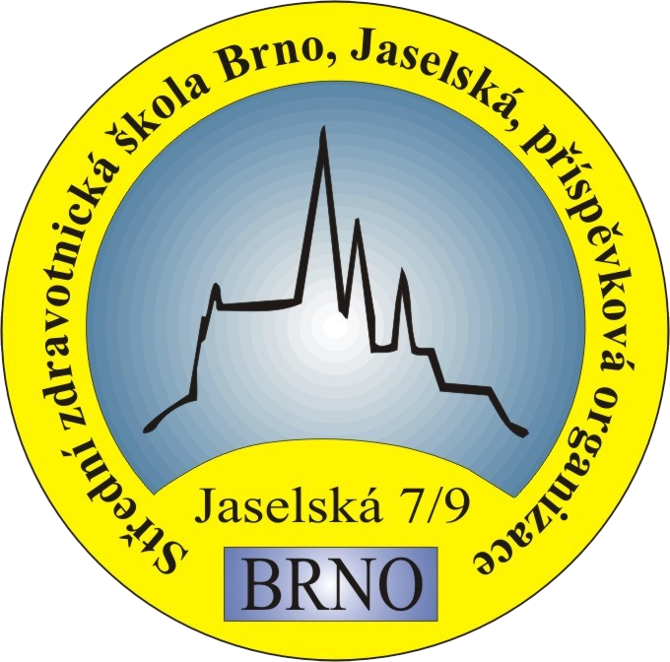
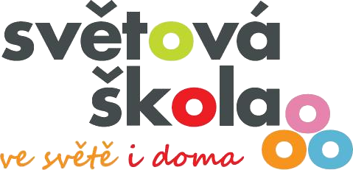

602 00 Brno, Jaselská 7/9

Potvrzení lékaře o zdravotní způsobilosti ke studiu

oboru Sociální činnost (75-41-M/01)

Při posuzování zdravotní způsobilosti posuzující lékař hodnotí zdravotní náročnost přípravy na povolání i zdravotní náročnost budoucího pracovního zařazení v souladu s nařízením vlády

č. 211/2010 Sb.
Jméno a příjmení uchazeče: ……………………………………………………………………
Datum narození:……………………………………………………………………………….
Bydliště uchazeče: …………………………………………………………………………….
Onemocnění a zdravotní obtíže, které dle nařízení vlády č. 211/2010 Sb., v platném znění, vylučují zdravotní způsobilost uchazeče ke vzdělávání.
Pro tento obor je stanoveno zdravotní omezení podle přílohy č. 2 k NV č. 211/2010 Sb., bod č.:
23. Závažné duševní nemoci a poruchy chování.

Potvrzení lékaře o zdravotní způsobilosti ke studiu

Datum:

razítko a podpis lékaře:

